# **渭滨区档案局**

# **2019年部门预算公开编制说明**

一、部门主要职责及机构设置

（一）部门主要职责：

1、贯彻执行党和国家及上级关于档案、党史、地方志工作的方针政策及法规、条例；

2、负责收集、整理、管护档案、史料，提供档案信息服务；

3、负责本区各部门档案、年鉴、编写志、党史工作的业务指导和检查验收评比工作；

4、收集、统管本区机关企事业单位各门类档案资料和有关志、史资料，维护档案和资料的完整与安全；

5、制定地方志、党史工作计划，负责志、史资料征集汇总、编纂、出版、发行和研究工作；

6、负责渭滨区大事记、年鉴、人物资料的资料搜集、汇总、编纂工作及志、史续编事宜；

7、承办区委、区政府交办的有关工作。

（二）机构设置

档案局内设五个股室：办公室、档案业务指导股、档案管理股、党史研究室、地方志办公室。

二、2019年年度部门工作任务

1、认真贯彻执行《档案法》，年内对全区档案工作进行一次执法检查。

2、做好“十防”工作，定期开展安全检查，确保所藏档案不发生任何问题。

3、做好档案接收和鉴定工作，对馆藏满30年（1989年）的档案进行划控鉴定，能开放的全部开放，并向社会及时公布。年内做好接收档案，做好馆藏档案的利用和为群众查询服务工作，为经济社会建设服务。

4、做好档案基础数据库建设工作，聘用专人对当年进馆馆档案进行数字化加工。

5、紧紧围绕全区经济社会发展需求，以民生需求为导向，做好档案指导工作，完成市档案局下达档案室目标认证工作。

6、加快综合档案馆后续建设步伐，年内完成馆舍搬迁。

7、做好现行文件接收和档案异地、异质备份工作。

8、加强渭滨档案信息网站管理。

9、完成《2018年中国共产党宝鸡大事实录》渭滨区部分的文字资料征集上报工作。

10、做好《中国共产党渭滨区历史》（简本）初稿征编工作。

11、开展《渭滨年鉴》编纂工作，完成2019年卷《宝鸡年鉴》渭滨区文字资料部分的编纂工作。

12、做好帮扶村孙家庄精准扶贫工作。

13、完成区委、区政府安排的中心工作。

14、做好“两案办理”工作、督查督办工作、年度目标责任考核日常考核、保密工作、统计工作。

15、加强领导班子建设、依法行政、党建、人才、党风廉政建设。

三、部门预算单位构成

从预算单位构成看，本部门的部门预算包括部门本级（机关）1个，所属下级单位0个。

|  |  |
| --- | --- |
| 序号 | 单位名称 |
| 1 | 渭滨区档案局（本级） |

四、部门人员情况说明

截止2018年底，本部门人员编制12人，其中参公事业编制12人；实有人员12人，其中公务员9人，事业3人。单位管理离休干部1人，退休干部11人。

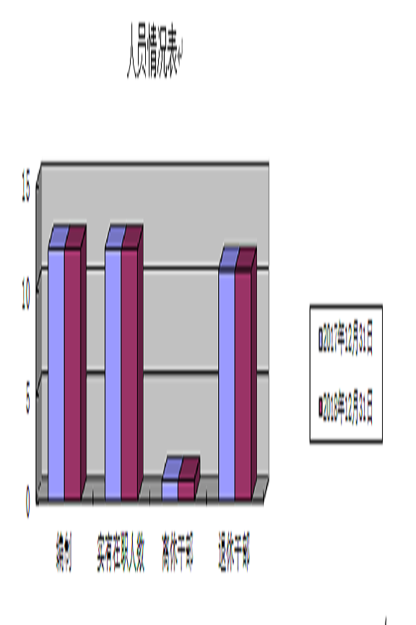

五、部门国有资产占有使用及资产购置情况说明

截至2018底，本部门所属预算单位共有车辆0辆，单价18万元以上的设备0台。2019年部门预算未安排购置车辆及单价18万元以上的设备。

六、部门预算绩效目标说明

2019年本部门实现了绩效目标管理全覆盖，涉及一般公共预算当年拨款2517419.78元,政府性基金预算当年拨款0元。

七、2019年部门预算收支说明

**（一）收支预算总体情况。**

2019年本部门预算收入7036746.11元，其中一般公共预算拨款收入2517419.78元、政府性基金拨款收入0元、上年结转4519326.33元。2019年本部门预算收入较上年增加4857776.17元，主要原因是综合档案馆建设后期配套建设及设施支出；2019年本部门预算支出7036746.11元，其中一般公共预算拨款支出2517419.78元、政府性基金拨款支出0元，上年遗留项目支出4519326.33元。2019年本部门预算支出较上年增加4857776.17元，主要原因是综合档案馆建设后期配套建设及设施支出。

**（二）财政拨款收支情况。**

2019年本部门财政拨款收入2517419.78元，其中一般公共预算拨款收入2517419.78元、政府性基金拨款收入0元，2019年本部门财政拨款收入较上年增加338449.84元，主要原因是机关事业单位基本养老保险制度改革及正常调资晋档引起人员经费增长；2019年本部门财政拨款支出2517419.78元，其中一般公共预算拨款支出2517419.78元、政府性基金拨款支出0元，2019年本部门财政拨款支出较上年增加338449.84元，主要原因是机关事业单位基本养老保险制度改革及正常调资晋档引起人员经费增长。

**（三）一般公共预算拨款支出明细情况。**

1、一般公共预算当年拨款规模变化情况。

2019年本部门一般公共预算拨款支出2517419.78元，较上年增加338449.84元，主要原因是机关事业单位基本养老保险制度改革及正常调资晋档引起人员经费增长。

2、支出按功能科目分类的明细情况。

本部门2019年一般公共预算支出2517419.78元，其中：

（1）档案事务行政运行（2012601）1702755.62元，较上年增加233749.66元，增长15.91%，原因是正常调资晋档引起人员经费增长。

（2）其他档案事务支出（2012699）512000元，较上年增加12000元，增长2.4%，主要原因是年鉴编撰和数字化加经费正常增长。

（3）行政事业单位离退休（2080501）88236.4元，较上年增加增加2780元，增长3.25%，原因是离休人员离休费正常上调。

（4）机关事业单位基本养老保险缴费（2080505）154877.28元，较上年增加30369.7元，增长24.39%，原因是养老保险基数增长。

（5）行政单位医疗（2101101）59550.48元，较上年增加59550.48元，增长100%，原因是医保交费原来由财政统一代缴。

3、支出按经济科目分类的明细情况

（1）按照部门预算支出经济分类的类级科目说明。

2019年本部门一般公共预算支出2517419.78元，其中：

工资福利支出（301）1542891.38元，较上年增加261479.84元，原因是医保交费由财政统一代缴改为单位缴纳和正常调资晋档引起人员经费增长；

商品和服务支出（302）798,192.00元，较上年减少1640元，原因是与上年基本持平；

对个人和家庭的补助支出（303）126336.4元，较上年增加28610元，原因是离休人员工资正常上调；

资本性支出（310）50000元，较上年增加50000元，原因是上年报废固定资产需要重新采购。

（2）按照政府预算支出经济分类的类级科目说明。

2019年本部门一般公共预算支出2517419.78元，其中：

机关工资福利支出（501）1542891.38元，较上年增加261479.84元，原因是医保交费由财政统一代缴改为单位缴纳和正常调资晋档引起人员经费增长；

机关商品和服务支出（502）798,192.00元，较上年减少1640元，原因是与上年基本持平；

机关资本性支出（一）（503）50000元，较上年增加50000元，原因是上年报废固定资产需要重新采购；

对个人和家庭的补助（509）126336.4元，较上年增加28610元，原因是离休人员工资正常上调。

因2019年部门预算中首次批复政府经济分类的类级项目，与上年不形成对比。

**（四）政府性基金预算支出情况。**

本部门无政府性基金预算收支，并已公开空表。

**（五）国有资本经营预算拨款收支情况。**

本部门无国有资本经营预算拨款收支。

**（六）“三公”经费等预算情况。**

2019年本部门一般公共预算“三公”经费预算10000元，较上年增加0元，其中因公出国（境）费用0元，公务接待费10000元，较上年增加0元，公务用车运行费0元。

2019年会议费预算10000元，较上年增加0元。

2019年培训费预算15000元，较上年增加0元。

**（七）机关运行经费安排情况。**

2019年本部门的机关运行经费财政拨款预算36000元,较上年增加0元。

**（八）政府采购情况。**

2019年本部门政府采购预算共300000元，其中政府采购货物类预算30000元、政府采购服务类预算270000元。

八、2018年专项资金预算说明

本部门2019年项目资金预算512000元：

1、进馆档案馆数字化加工项目预算资金230000元，依据《数字档案馆建设指南》和《数字档案馆系统测试指标表》的标准，对接收进馆的纸质档案进行数字化，聘用专人进行加工工作，并支付数字化扫描所需办公用品、设备更新维修等费用。

2、《渭滨年鉴》编撰项目预算资金282000元。按照中、省、市上级要求，综合年鉴一年一鉴，公开出版。我局计划2019年出版《渭滨年鉴2019》精装本800套，需支付编撰人员工资、供稿人员稿费、印刷费、书号费、打印费等相关费用。

九、专业名词解释

1、**机关运行经费：**指各部门的公用经费，包括办公及印刷费、邮电费、差旅费、会议费、福利费、日常维修费、专用材料及一般设备购置费、办公用房水电费、办公用房取暖费、办公用房物业管理费、公务用车运行维护费以及其他费用。

**2、“三公”经费**：是指用财政拨款安排的因公出国（境）费、公务用车购置及运行费和公务接待费。其中，因公出国（境）费反映单位公务出国（境）的国际旅费、国外城市间交通费、住宿费、伙食费、培训费、公杂费等支出；公务用车购置及运行费反映单位公务用车车辆购置支出（含车辆购置税）及租用费、燃料费、维修费、过路过桥费、保险费、安全奖励费用等支出；公务接待费反映单位按规定开支的各类公务接待支出。

以上公开内容，均已通过保密审查及本部门主要负责人审签。